MỘT CÁN BỘ QUẢN LÝ NĂNG ĐỘNG, SÁNG TẠO
VÀ GIÀU NHIỆT HUYẾT
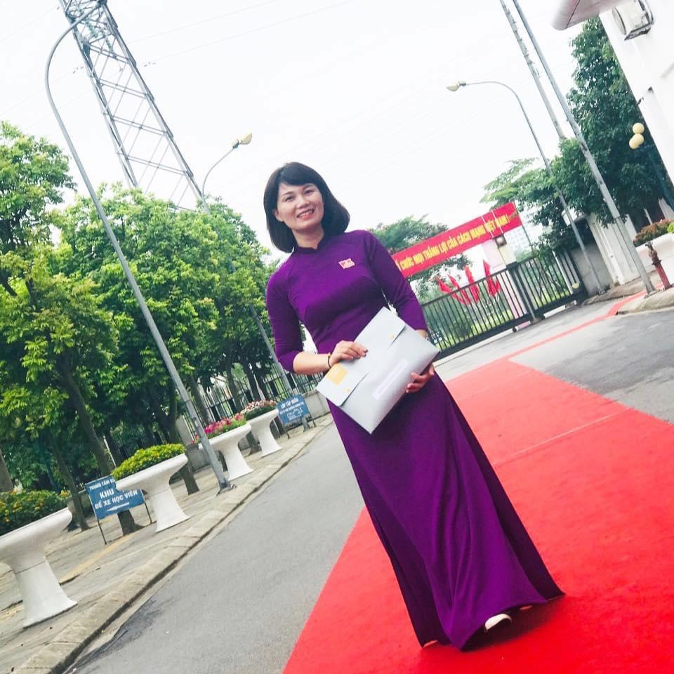
Cô giáo Hoàng Thị Thu Hiền
Ủy viên ban chấp hành Đảng bộ phường Gia Thụy
Bí thư chi bộ, Phó Hiệu trưởng trường Tiểu học Gia Thụy
Chủ tịch Hồ Chí Minh đã từng nói: “Cô giáo, thầy giáo trong chế độ ta cần phải góp phần vào công cuộc xây dựng XHCN. Phải có chí khí cao thượng, phải "tiên ưu, hậu lạc", nghĩa là khó khăn thì chịu trước thiên hạ, sung sướng thì hưởng sau thiên hạ. Người thầy giáo tốt, thầy giáo xứng đáng là thầy giáo, là người vẻ vang nhất. Dù tên tuổi không đăng lên báo, không được thưởng huân chương, song những người thầy tốt là những anh hùng vô danh.” Quả thật, nghề giáo vô cùng thiêng liêng và ý nghĩa bởi các thầy cô không chỉ đơn thuần dạy học sinh làm người qua từng con chữ mà phải đưa các em đến gần với chân - thiện - mỹ bằng chính nhân cách sống của mình. Tấm gương chân – thiện – mỹ mà tôi muốn nhắc đến trong bài viết này là cô giáo Hoàng Thị Thu Hiền – Bí thư Chi bộ, Phó Hiệu trưởng trường Tiểu học Gia Thụy, quận Long Biên, thành phố Hà Nội.
Tôi không có ý định vẽ chân dung một Nhà giáo vĩ đại hay một Phó Hiệu trưởng nghiêm khắc, chỉ xin phác họa về cô giáo Hoàng Thị Thu Hiền - một người đồng nghiệp có tác phong làm việc chỉn chu, nhanh nhẹn, hoạt bát, năng động, đầy sáng tạo; một người lãnh đạo gần gũi, thân thiện. Ấn tượng sâu sắc của tôi về cô là nụ cười tươi tắn, đôn hậu, nụ cười xóa tan khoảng cách giữa “sếp” và nhân viên.
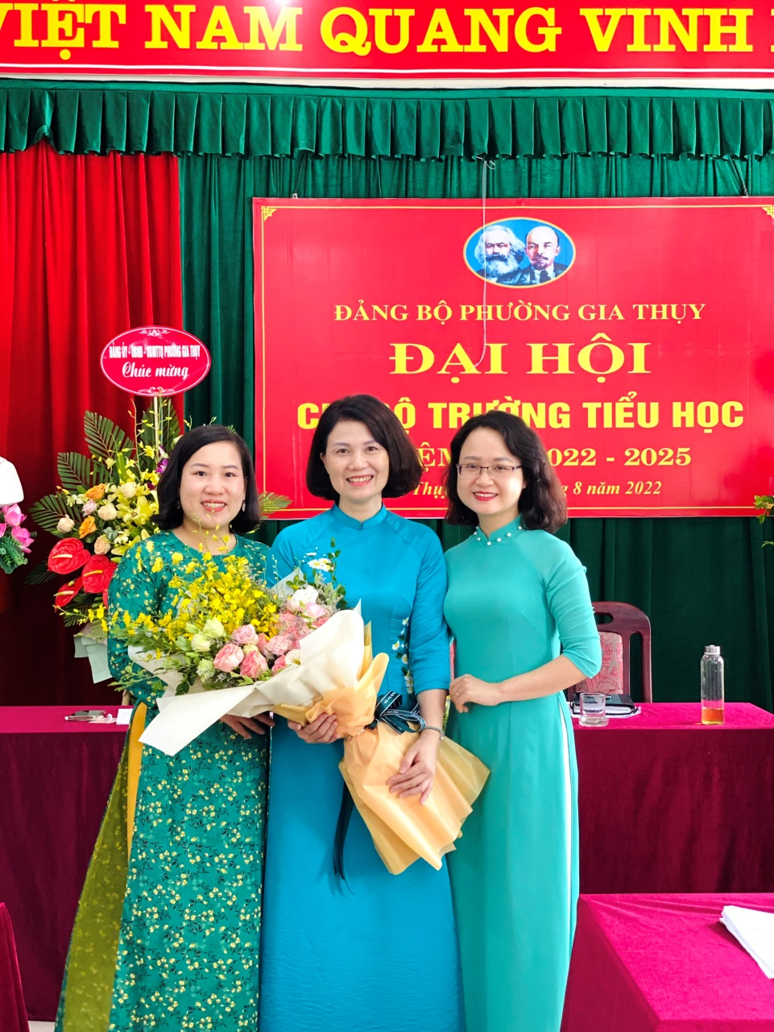
Đ/c Hoàng Thị Thu Hiền được bầu làm Bí thư Chi bộ
trường Tiểu học Gia Thụy nhiệm kì 2022 - 2025
Năm học 2022 – 2023, được sự tín nhiệm cao trong Chi bộ, cô giáo Hoàng Thị Thu Hiền được bầu làm Bí thư Chi bộ trường Tiểu học Gia Thụy nhiệm kì 2022 - 2025. Trong vai trò Bí thư chi bộ, cô Hiền luôn gương mẫu thực hiện và vận động đảng viên, viên chức thường xuyên tu dưỡng rèn luyện, học tập và làm theo Bác như một cách để nhìn lại, tự kiểm điểm và điều chỉnh hành vi đạo đức của mình. Với phong cách làm việc khoa học, thân thiện, gần gũi, nhân ái, đối xử công bằng, khen - chê đúng người, đúng việc, cô Hiền được giáo viên, học sinh trong trường quý mến và tạo được sự đồng thuận cao trong tập thể sư phạm. Cô còn xây dựng được khối đoàn kết nội bộ vững chắc để hoàn thành tốt nhiệm vụ chính trị tại đơn vị..
Cô giáo Hoàng Thị Thu Hiền là một tấm gương tiêu biểu tâm huyết với nghề. Trong các năm học, cô đã góp phần cùng Ban giám hiệu xây dựng Hội đồng sư phạm nhà trường thành một tập thể đoàn kết, trí tuệ, dân chủ, kỷ cương, tình thương trách nhiệm, chuyên môn vững vàng. Bên cạnh đó, cô luôn quan tâm đến hoàn cảnh, nguyện vọng của từng cán bộ, giáo viên, công nhân viên trong nhà trường, cảm thông chia sẻ, tạo điều kiện để họ công tác tốt. Cô luôn có những hướng dẫn, chỉ đạo vận dụng nhiều phương pháp đổi mới để nâng cao chất lượng giáo dục và quản lý, vận dụng tốt các biện pháp quản lý bằng kế hoạch, bằng pháp chế, hưởng ứng các cuộc vận động và phong trào thi đua của nhà nước và của ngành giáo dục thông qua các hoạt động như chỉ đạo, hướng dẫn giáo viên thực hiện tốt quy chế chuyên môn, nắm vững thông tư đánh giá học sinh.
Tôi thật may mắn được biết cô kể từ khi tôi về trường Tiểu học Gia Thụy công tác, tính đến nay đã gần 10 năm. Cô là Phó Hiệu trưởng phụ trách chuyên môn nên luôn sát sao đến các hoạt động dạy và học của nhà trường. Cô rất nhiệt tình, tận tụy với công việc. Sau mỗi tiết dự giờ giáo viên, bao giờ cô cũng đều góp ý rất thẳng thắn, chân thành, mang tính xây dựng để giáo viên rút kinh nghiệm, nâng cao trình độ chuyên môn, từ đó góp phần đưa chất lượng giáo dục của nhà trường không ngừng đi lên. Điều tôi thích nhất ở cô là dù có góp ý, nhắc nhở, nhưng không bao giờ áp đặt giáo viên phải dạy thế này, thế kia mà để cho họ tự cảm nhận được đúng, sai, cho họ những “khoảng trời riêng” để họ được tự do sáng tạo trên bầu trời tri thức mênh mông. Không những thế, cô còn chỉ dạy cho chúng tôi - những giáo viên trẻ cách đi đứng, nói năng, cách cầm cuốn sách, cách đặt câu hỏi đối với học sinh. Chính những điều đó đã giúp chúng tôi trưởng thành dần từng ngày. Cô cũng sẵn sàng lắng nghe những thắc mắc, ý kiến, đóng góp, thậm chí là cả những tranh luận của các giáo viên về chuyện nghề, chuyện đời và tư vấn, giải đáp những điều đó một cách rõ ràng, hợp tình, hợp lý. Dù có khó khăn, công việc bận rộn nhưng tôi luôn thấy trên môi cô nở nụ cười tươi tắn. Có lẽ, đó là nụ cười của sự lạc quan, bình tĩnh, bản lĩnh; là phong thái của một giáo viên chuyên cần, mẫu mực, lúc nào cũng rất điềm đạm, chín chắn, nhã nhặn, lịch thiệp. Thường ngày là vậy, còn những khi nhà trường có kì cuộc thi cử, kiểm tra, hay giáo viên tham dự các hội thi giáo viên giỏi, tôi lại thấy cô miệt mài, nhiệt tình hỗ trợ giúp đồng nghiệp từ việc chỉnh sửa giáo án, trang trí bàn ghế lớp, lọ hoa, khăn trải bàn. Đó không chỉ đơn thuần là trách nhiệm mà còn là sự tận tụy, hết lòng vì đồng nghiệp của cô. Chúng tôi ở lại đến 6 rưỡi, 7 giờ tối để chuẩn bị cho tiết thi thì cô đến 8, 9 giờ mới rời khỏi trường, thậm chí có khi còn muộn hơn…Sự hăng say, nhiệt huyết của cô không chỉ kể bằng thời gian, công sức mà nó còn được thể hiện bằng thành tích mà trường Tiểu học Gia Thụy đạt được trong các kì thi học sinh giỏi của thầy cô và học trò.
Ở trường là vậy, còn ở nhà, cô cũng là người vợ đảm, dâu thảo, mẹ hiền, luôn chu toàn công việc gia đình, đối nội đối ngoại để chồng yên tâm công tác, con cái chăm chỉ học hành. Trong kì thi Đại học năm 2022, con gái cô Hiền - em Minh Anh đã Xuất sắc đỗ cùng lúc 3 trường Đại học TOP đầu: Đại học Kinh tế Quốc dân, Đại học Ngoại Thương và Đại học Luật Hà Nội. Nhìn nụ cười hạnh phúc của cô, lắng nghe lời tâm sự của cô khi nhắc về gia đình và con cái chính là minh chứng rõ ràng nhất cho một tấm gương người giáo viên “giỏi việc nước, đảm việc nhà”.
Với những đóng góp của mình cho sự nghiệp giáo dục, những năm qua cô giáo Hoàng Thị Thu Hiền đã được các cấp, ngành ghi nhận và tặng nhiều phần thưởng cao quý. Cô giáo là một trong những điển hình tiên tiến trong việc học tập và làm theo tấm gương đạo đức, phong cách của Hồ Chí Minh; từng lời nói, cử chỉ, việc làm của cô đều mang dáng dấp của một nhà sư phạm; hết sức ôn hoà, đằm thắm và không kém phần sâu sắc. Xin chúc cô giáo Hoàng Thị Thu Hiền – bông hoa đẹp của trường Tiểu học Gia Thụy luôn yêu nghề, yêu người và có thêm nhiều cống hiến hơn nữa cho sự nghiệp giáo dục mà cô đã yêu, đã chọn.

